3.1.1 Felder einfügen, löschen z. B. für Pfad und Dateiname, Dateigröße, Seitenanzahl.
3.1.2 Formeln für Berechnungen in einer Tabelle einfügen, wie: Summe, Mittelwert, Anzahl.
3.1.3 Zahlenformat, Datumsformat in einem Feld ändern.
3.1.4 Feld aktualisieren, sperren; Sperrung aufheben.
Bundesländer Hauptstadt | Bevölkerung | km²
Eisenstadt | 276431 | 3965
Klagenfurt | 559440 | 9536
St. Pölten | 1552848 | 19178
Linz | 1387086 | 11982
Salzburg | 521238 | 7154
Graz | 1190574 | 16392
Innsbruck | 683317 | 12648
Bregenz | 356590 | 2601
Summe | 6.527.524 | 83.456
Mittelwert | 815.941 | 10.432
- Berechne in der obigen Tabelle jeweils die Summe der Bevölkerung und der km²!
Klicke in das Feld, Layout > Symbol Formel =SUM(ABOVE)
Statt der Formel =SUM(ABOVE) kann genauso =SUM(B2:B9) verwendet werden.
Die Bevölkerungszahl von Eisenstadt, 276.419, findet sich in der 2. Zeile und 2. Spalte, also in der Zelle B2, genauso wie gewohnt in einer Excel-Tabelle.
Berechne die Gesamtflächen auf diese Art!
Für die Berechnung des Mittelwerts ist =AVERAGE(ABOVE) nicht sinnvoll, da die Summe mitgerechnet wird. Verwende hier =AVERAGE(B2:B9).
Lösche zuerst im Formelfenster =SUM(ABOVE), klicke auf das Feld Formel einfügen und wähle AVERAGE aus.
Ändere das Zahlenformat der Summen und Mittelwerte so, dass Tausendertrennzeichen verwendet werden. Klick in die Zahl > Layout > Symbol Formel, Zahlenformat: #.##0
Ändere die Bevölkerungszahl Eisenstadts von 276419 auf 276431.
Damit die Änderung in der Summe und im Durchschnitt angezeigt wird klicke mit der rechten Maustaste auf jeweils ein Feld und wähle aktualisieren aus.
Noch einfacher: Markiere die gesamte Tabelle und drücke die F9-Taste.
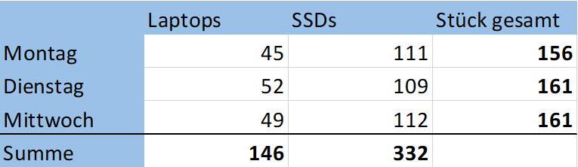
Anstatt eine Wordtabelle mit Berechnungen zu erstellen, kann auch eine Excel-Tabelle eingefügt werden.
Erstelle eine Excel-Tabelle!
Einfügen > Tabelle > Excel-Kalkulationstabelle
Füge hier eine Excel-Tabelle nach dem Vorbild rechts ein:
So ähnlich soll deine Excel-Tabelle aussehen!
Beim Arbeiten in der Tabelle stehen alle Funktionen von Excel zur Verfügung.
Füge die Summenformeln ein und formatiere die Zellen passend.
Durch einen Klick außerhalb der Tabelle kommt man zurück in das Worddokument.

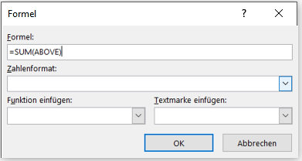
- Bilde in der Tabelle die Summen und Mittelwerte für Hotel 1 und Hotel 2.
Klick in die Zelle, Layout > Daten > Formel =SUM(ABOVE)
 | Nächtigungen | Hotel 1 | Hotel 2
Quartal 1 | Jänner | 2500 | 3000
 | Februar | 1200 | 2200
 | März | 1400 | 2100
 | Summe | 5100 | 7300
 | Mittelwert | 1700 | 2433,33
Tabelle 1
- Berechne die Anzahl der Zellen oberhalb der jeweils blaugefärbten Zellen.
Verwende die Funktion count!
Die Funktion count berechnet die numerischen Werte im angegebenen Bereich!
Damit die Formel count nicht bei einer leeren Zelle aufhört zu rechnen, muss ein Zellbezug angegeben werden: Verwende daher die Formel: =count(b1:b3) bzw. =count(c1:c3)
Huber | 2
Maier |  | 1
Gruber | 4 | 2
Anzahl | 2 | 2
- Tabelle 2: Aktualisiere die Summenformel für das Hotel 1 und Hotel 2.
Dies ist jetzt noch nicht möglich, da diese gesperrt sind.
Dies sieht man, da mit einem Rechtsklick auf die Summe Felder aktualisieren ausgegraut ist.
Hebe die Sperre für die Summenformeln auf. Strg + Umschalt + F11
Rechter Mausklick in das Feld > Feld aktualisieren
Sperre die Formeln. Strg + F11
Ändere die Summenformel von zwei Dezimalstellen auf keine ab.
Rechtsklick auf die Formel, Feld bearbeiten, Formel, Zahlenformat: 0 oder #.##0
 | Nächtigungen | Hotel 1 | Hotel 2
Quartal 1 | Jänner | 2500 | 3000
 | Februar | 1200 | 2200
 | März | 2500 | 2800
Quartal 2 | April | 2500 | 3000
 | Mai | 1200 | 2200
 | Juni | 1400 | 2100
Summen |  | 11.300 | 15.300
Tabelle 2
- Füge in die Fußzeile diese Felder ein:
Links: Dateiname,
Mitte: Seitenzahl,
Rechts: Dateigröße,
Doppelklick in die Fußzeile > Kopf- und Fußzeile
Dateiname: Kopf- und Fußzeile > Einfügen > Dokumentinformationen > Dateiname
Seitenzahl: Kopf- und Fußzeile > Seitenzahl > Aktuelle Position > Einfache Zahl
Dateigröße: Kopf- und Fußzeile >Einfügen > Dokumentinformationen > Feld.
Wähle die Kategorie Dokumentinformationen. Nimm FileSize für die Anzeige der Dateigröße!

